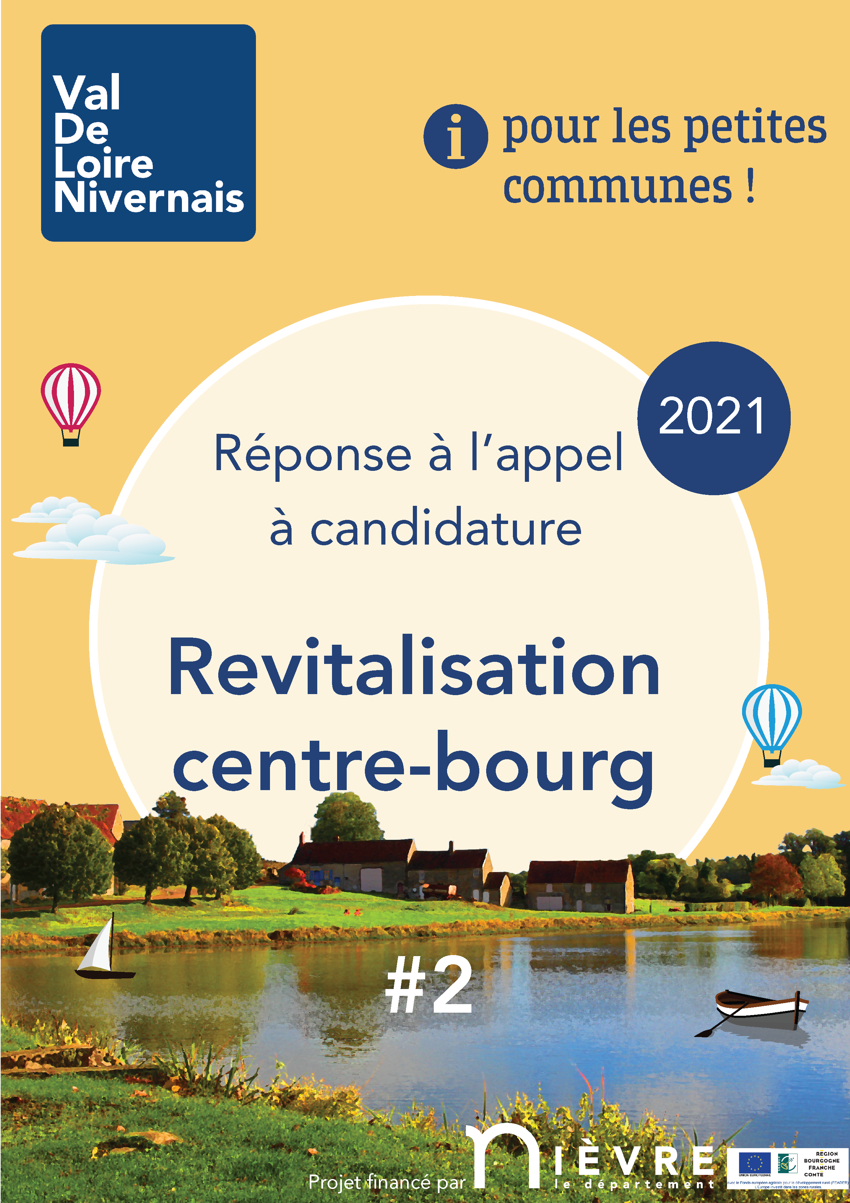
Dans la continuité de son travail sur la revitalisation centre bourg, le Pays souhaite proposer un appel à candidature pour que les plus petites communes du territoire puissent elles aussi bénéficier d’ingénierie pour revitaliser leur village.

Il s’agit de recruter un cabinet d’étude pour une prestation structurante de revitalisation centre-bourg qui s’articule autour d’un projet phare.

- Modalité de réponses

Date limite d’envoi des candidatures :  4 OCTOBRE 2021 | Par email à :  juline.lebrun@valdeloirenivernais.fr

Merci de remplir les tableaux ci-dessous
Présentation de la commune
Superficie, nombre d’habitants …
Présence des services (santé, commerces, accueil, services publics, services itinérants
/ ambulants ? …), quelles évolutions marquantes (fermeture / ouverture) avez-vous pu constater au cours de ces cinq dernières années?
Identifier les projets de la commune (réalisés, en cours, à venir).

Revitalisation centre bourg
Quelle est votre réflexion sur cette thématique ? Avez-vous déjà lancé des initiatives ?
La commune comprend-elle des commerces ? Si oui lesquels ? De quels types de commerces auriez-vous besoin (de manière permanence / itinérante) ?

Motivation
Décrire en quelques lignes pourquoi la commune doit être retenue pour cette démarche

Merci d’indiquer la personne référente pour ce projet :
…………………………………………………………………………………………………………………………………………………………………………………………………………………………………………………………………………………………………………………………

Fait à
Le

Signature, qualité du représentant légal

Cachet du demandeur

